Баг-репорты
Объект тестирования: Swag Labs ( https://www.saucedemo.com/)
Тестировщик: Мамедова А. А.
Найдено багов: 7
Шкала серьёзности (Severity): Critical – блокирует сценарий; Major – серьёзное нарушение функциональности; Minor – небольшое нарушение, есть обходной путь; Trivial – косметика
Приоритет (Priority): High; Medium; Low
Тестовые пользователи (пароль для всех: secret_sauce):
Логин | Назначение
standard_user | Обычный пользователь, основной сценарий
locked_out_user | Заблокированный пользователь
problem_user | Пользователь с проблемами интерфейса
performance_glitch_user | Пользователь с задержками

Сводная таблица
ID | Заголовок | Пользователь | Severity | Priority | Статус
BUG-001 | Можно оформить заказ с пустой корзиной | standard_user | Major | High | Open
BUG-002 | Сумма пустого заказа отображается как «$0» вместо «$0.00» | standard_user | Trivial | Low | Open
BUG-003 | Сортировка товаров не работает | problem_user | Major | Medium | Open
BUG-004 | У всех товаров одинаковое изображение | problem_user | Minor | Medium | Open
BUG-005 | При нажатии на товар открывается карточка другого товара | problem_user | Major | High | Open
BUG-006 | В форме оформления заказа фамилия записывается в поле «First Name» | problem_user | Critical | High | Open
BUG-007 | Вход в систему занимает около 5 секунд | performance_glitch_user | Minor | Low | Open

BUG-001

Можно оформить заказ с пустой корзиной
Поле | Значение
Модуль | Корзина / Оформление заказа
Пользователь | standard_user
Severity / Priority | Major / High
Статус | Open
Связанные тест-кейсы | TC-CHK-09

Предусловия: выполнен вход под standard_user, корзина пуста.
Шаги воспроизведения:
- Нажать на значок корзины в правом верхнем углу.
- Нажать Checkout.
- Заполнить поля: First Name – Anna, Last Name – Ivanova, Postal Code – 190000.
- Нажать Continue, затем Finish.
Фактический результат: открывается форма оформления заказа. Заказ можно довести до страницы «Thank you for your order!» без единого товара в корзине.
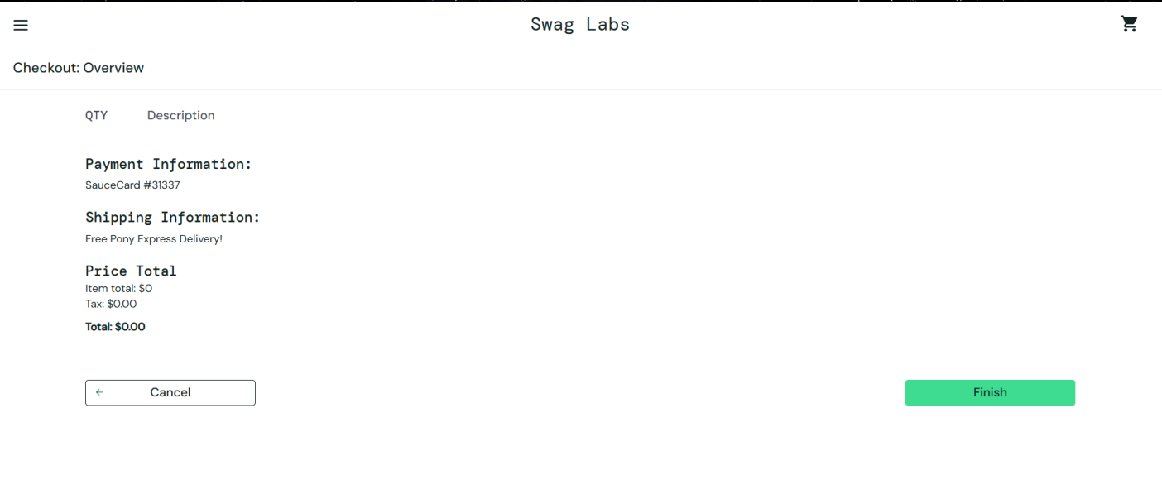
Ожидаемый результат: оформить заказ с пустой корзиной нельзя. Кнопка Checkout неактивна, либо показано сообщение, что корзина пуста.

BUG-002

Сумма пустого заказа отображается как «$0» вместо «$0.00»
Поле | Значение
Модуль | Оформление заказа
Пользователь | standard_user
Severity / Priority | Trivial / Low
Статус | Open
Связанные тест-кейсы | TC-CHK-10

Предусловия: выполнен вход под standard_user, корзина пуста.
Шаги воспроизведения:
- Нажать на значок корзины → Checkout.
- Заполнить поля: First Name – Anna, Last Name – Ivanova, Postal Code – 190000.
- Нажать Continue.
- Посмотреть значение Item total на странице «Checkout: Overview».
Фактический результат: отображается «Item total: $0».
Ожидаемый результат: денежные суммы отображаются в одном формате, с двумя знаками после запятой: «Item total: $0.00».

BUG-003

Сортировка товаров не работает
Поле | Значение
Модуль | Каталог
Пользователь | problem_user
Severity / Priority | Major / Medium
Статус | Open
Связанные тест-кейсы | TC-CAT-07

Предусловия: выполнен вход под problem_user.
Шаги воспроизведения:
- Открыть каталог.
- В выпадающем списке сортировки выбрать Price (low to high).
Фактический результат: порядок товаров не меняется. Сообщений об ошибке нет. Аналогично для остальных вариантов сортировки.
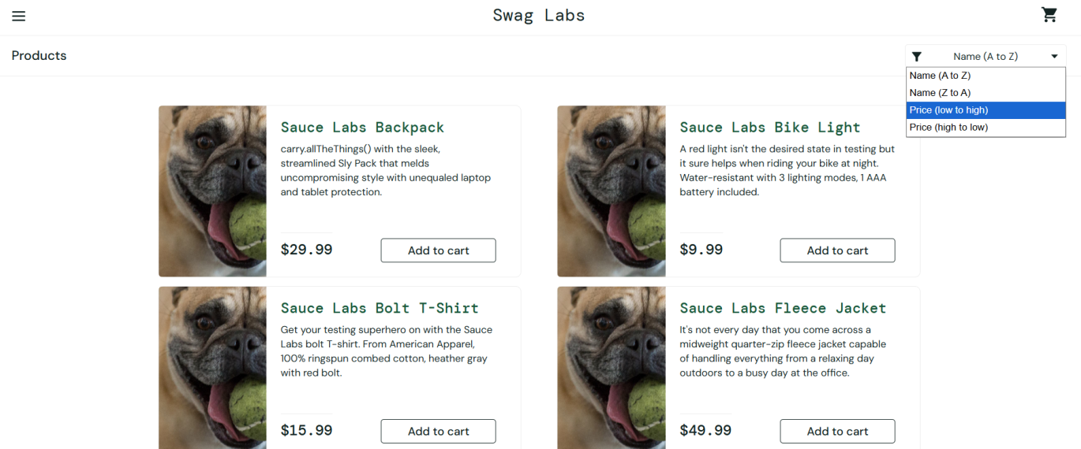

Ожидаемый результат: товары отсортированы по возрастанию цены (7.99 → 49.99).

BUG-004

У всех товаров одинаковое изображение
Поле | Значение
Модуль | Каталог
Пользователь | problem_user
Severity / Priority | Minor / Medium
Статус | Open
Связанные тест-кейсы | TC-CAT-08

Предусловия: выполнен вход под problem_user.
Шаги воспроизведения:
- Открыть каталог.
- Сравнить изображения товаров.
Фактический результат: у всех 6 товаров одно и то же изображение.
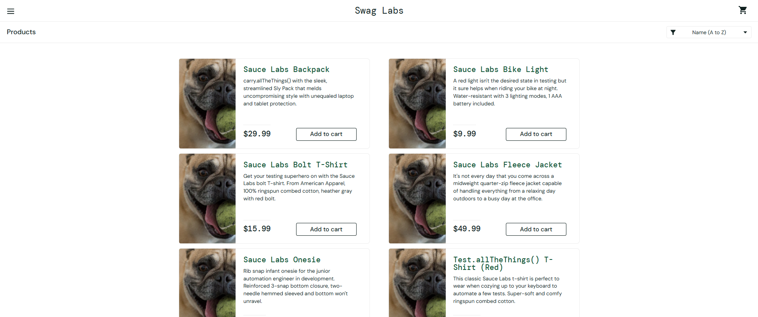
Ожидаемый результат: у каждого товара своё изображение, соответствующее названию.

BUG-005

При нажатии на товар открывается карточка другого товара
Поле | Значение
Модуль | Каталог
Пользователь | problem_user
Severity / Priority | Major / High
Статус | Open
Связанные тест-кейсы | TC-CAT-09

Предусловия: выполнен вход под problem_user.
Шаги воспроизведения:
- Открыть каталог.
- Нажать на название товара.
- Сравнить название, описание и цену в карточке с данными выбранного товара.
- Вернуться в каталог и повторить для остальных товаров.
Фактический результат: для части товаров открывается карточка другого товара – название, описание и цена не совпадают с выбранным.
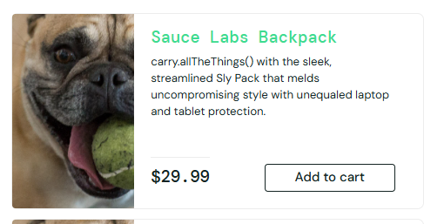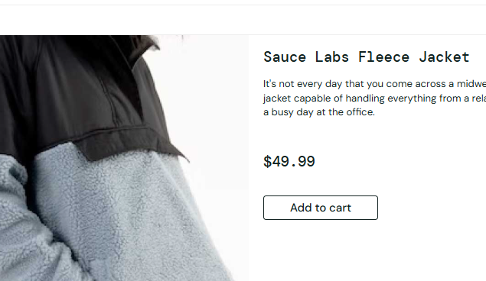

Ожидаемый результат: открывается карточка того товара, на который нажал пользователь.

BUG-006

В форме оформления заказа фамилия записывается в поле «First Name»
Поле | Значение
Модуль | Оформление заказа
Пользователь | problem_user
Severity / Priority | Critical / High
Статус | Open
Связанные тест-кейсы | TC-CHK-11

Предусловия: выполнен вход под problem_user, в корзину добавлен товар (сработала кнопка Add to cart у выбранного товара).
Шаги воспроизведения:
- Нажать на значок корзины → Checkout.
- В поле First Name ввести Anna.
- В поле Last Name ввести Ivanova.
Фактический результат: введённая фамилия попадает в поле First Name и заменяет имя. Поле Last Name остаётся пустым. Без фамилии продолжить оформление заказа нельзя.
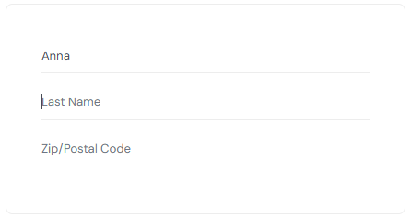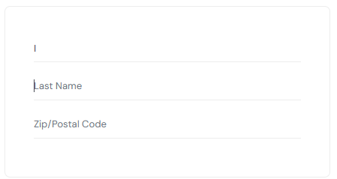
Ожидаемый результат: значения находятся в своих полях: First Name – Anna, Last Name – Ivanova.

BUG-007

Вход в систему занимает около 5 секунд
Поле | Значение
Модуль | Авторизация
Пользователь | performance_glitch_user
Severity / Priority | Minor / Low
Статус | Open
Связанные тест-кейсы | TC-AUTH-12

Предусловия: открыта страница входа.
Шаги воспроизведения:
- Ввести логин performance_glitch_user и пароль secret_sauce.
- Нажать Login и засечь время до открытия каталога.
Фактический результат: каталог открывается примерно через 5 секунд.
Ожидаемый результат: каталог открывается не позднее чем через 2 секунды.

